XXX成员个人报告

目录

1 任务介绍 2
2 解决思路 2
3 具体实现 2
4 主要贡献 2
5 总结 2
6 参考文献 2

1 任务介绍
我的任务一共分为两项
1、前端ui设计
2、后端接口设计及服务器配置

2 解决思路
1、ui设计
- 首先我调研了大多数的社区交友类软件的主要功能及页面设计；
- 其次我在网上搜索了关于ui设计的软件，确定了用墨刀作为ui设计的工具；
- 最后根据我们所讨论的功能进行具体页面的ui设计。
2、后端
- 首先确定并学习了后端所需要使用的语言及框架—Nodejs+Express；
- 在服务器配置好jdk环境、forever、tomcat以便后续项目的启动及图片、视频、音频文件的成功访问；
- 利用navicat进行服务器端数据库的管理，进行表的设计及其数据的增删改；
- 其次，在vs code上进行依赖的安装、配置，并尝试写简单功能的接口；
- 将在本地写好的接口利用postman进行测试，检测调用是否正确、返回数据是否符合要求；
- 将利用postman调试好的接口部署到配置好环境的服务器中并启动，前端即可调用接口获取数据实现功能。

3 具体实现
1、ui设计
- 小组讨论确定app的主要功能：登录、获取资料库并展示、获取资料详细信息、关注用户、对资料发布评论、自行设置课表、获取课表、根据资料类型的不同进行资料的发布、获取用户信息并展示、获取所关注用户发布的资料、设置用户信息；
- 借助墨刀进行了具体的页面设计，共19个页面，如登录页面、首页、首页下的各类文件列表、设置页面、发布页面、获取课表页面、设置课表、设置个人信息（密码重置、基本信息、联系方式）、个人中心等页面，列表如下：
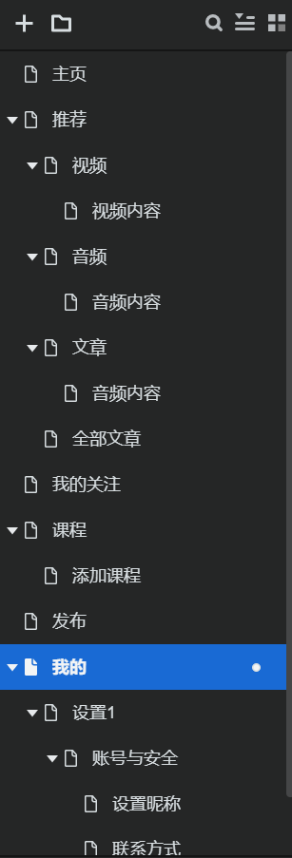
- 其中分别有四个主要页面，分别是首页、课程、发布、我的，页面具体如下：
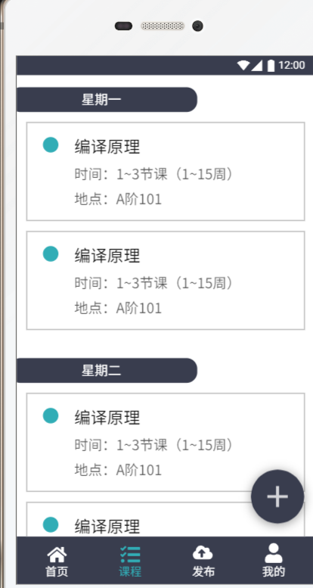

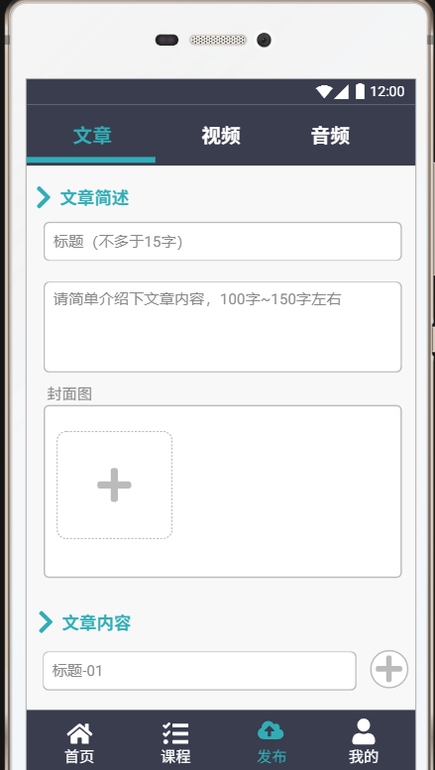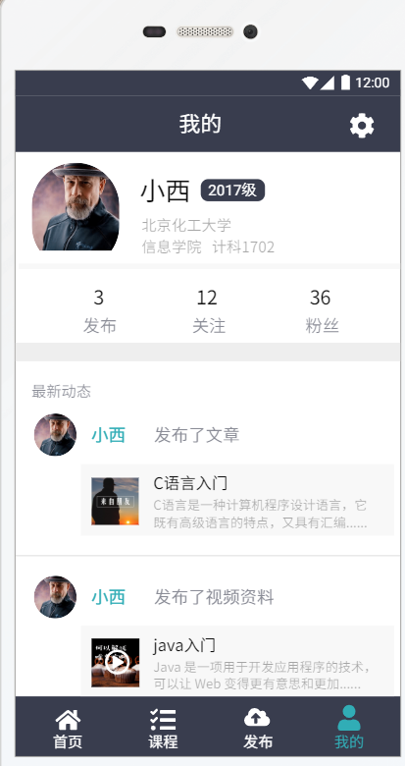

- 主要使用了墨刀的基本内置组件，如输入框使用单行输入或多行输入的内置组件，显示图片使用图片的内置组件，其中较为重要的实现页面间的跳转或事件变化采用了链接区域、事件设置及设置页面不同状态相结合的方式进行了页面的动态展示实现。如其中的黄色区域即采用了链接区域的组件进行包裹，及为该区域链接页面增加跳转事件。
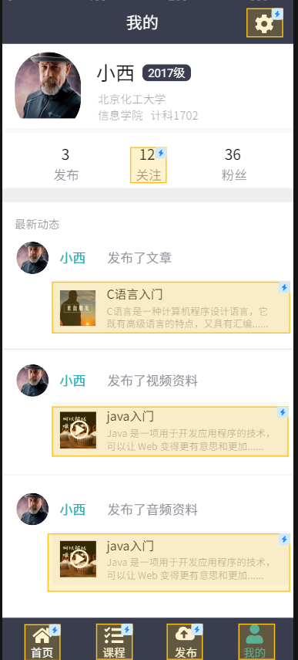
2、后端
- 在电脑中下载安装nodejs（nodejs自带npm），并利用npm下载express，在express框架上，利用其自带的路由等功能进行url的解析等；
具体命令为：npm install --save express（安装express）
npm install express express-generator -g（安装脚手架）
配置express中自带的为正确解析url、配置路由、解析数据、设置缓存等功能所需的中间件及依赖，以及为自动监听项目文件的改变并自动重启文件从而简化调试所需步骤的nodemon；
在项目文件夹所在文件夹中，输入以下命令行：
npm install -g nodemon –save（下载安装nodemon）
npm install body-parser --save（需要在app.js中进行配置）
npm install express-session --save（需要在app.js中进行配置）
npm install express multer –save
express demo
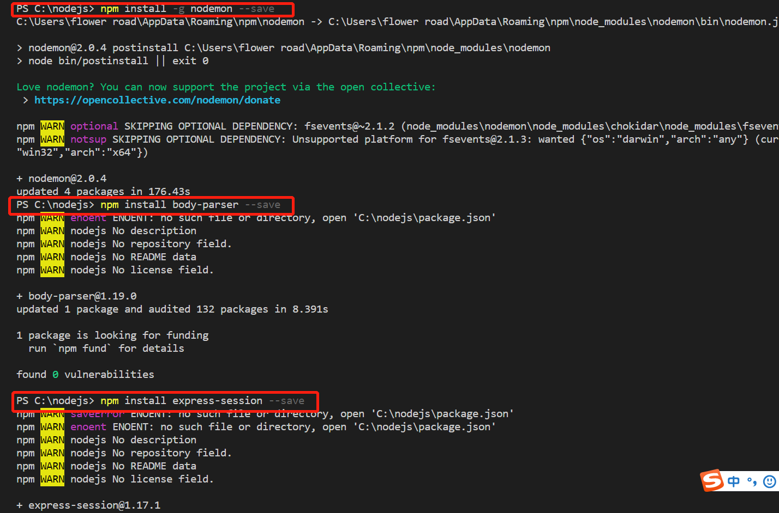
- 在命令行进入项目文件夹，即：cd server1，在命令行再输入npm install，根据package.json中所显示的依赖进行包的下载以及安装。
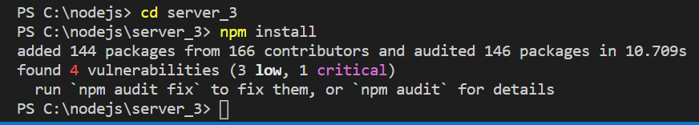
在项目文件夹下安装数据库所需包，即命令行为：npm install mysql –save
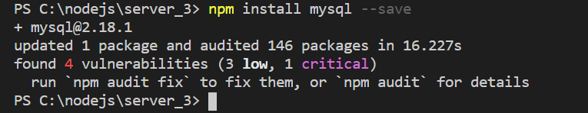
至此，nodejs和express及所用到的中间件的安装配置均已完成。
- 下载xshell和xftp,通过这两种工具对服务器进行操作，如使用xshell对接口进行部署、启动项目程序，修改配置文件，修改用户或文件夹权限；使用xftp对文件进行传输，可将本地文件上传到服务器的目标地址中。
Ip地址：81.70.27.208
端口：22
用户名：ubuntu
密码：gH|4mF-%_]e3=
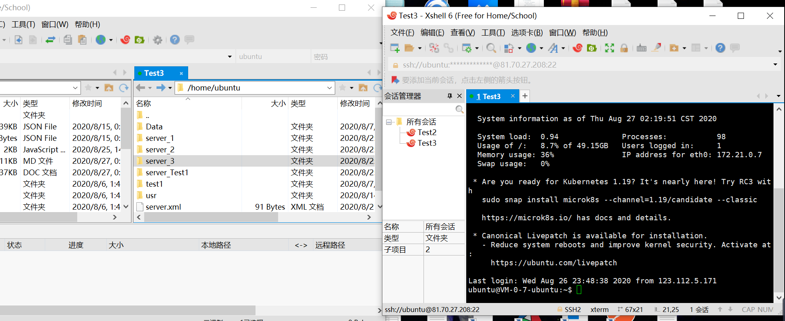
- 在服务器中配置jdk环境并安装tomcat以便能通过文件地址进行正常读取文件，步骤如下：
在服务器/usr/lib/jvm文件夹下解压jdk-8u261-linux-x64.tar.gz文件，根据java文件所在位置和jre文件夹所在位置进行环境变量的配置，即在命令行输入 sudo vim /etc/profile，输入i可对文件进行编辑，编辑完成后按esc键并按“shift+z+z”键即可保存
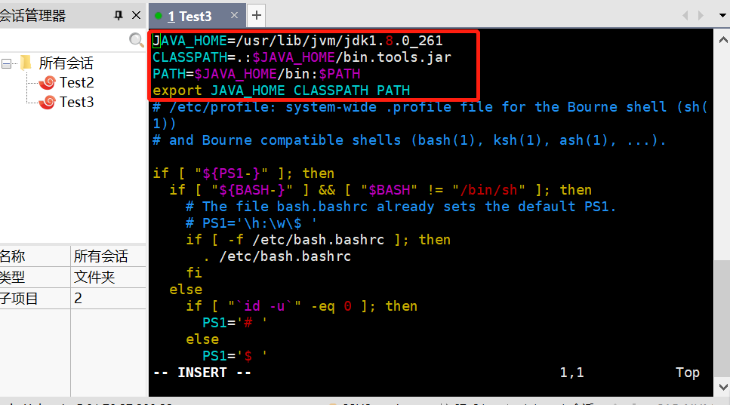
检查，如输入“java -version”或“javac -version”可显示版本号，则说明jdk环境安装成功。如下图。
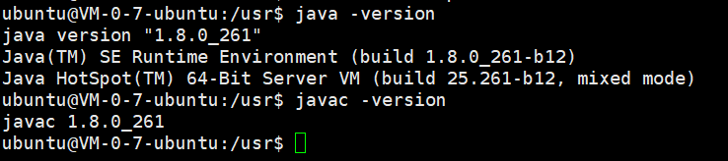
继续配置tomcat，将apache-tomcat-8.5.57.tar.gz文件解压到/opt文件夹下，命令行输入
cd /opt/apache-tomcat-8.5.57，进入到tomcat文件夹下，先对conf文件夹下的server.xml文件进行配置Context，docBase为服务器中实际地址，path为外露在url中可以通过其进行访问。服务器中的文件共分为四类，头像、文件封面图、视频、音频。具体参数设置如下。
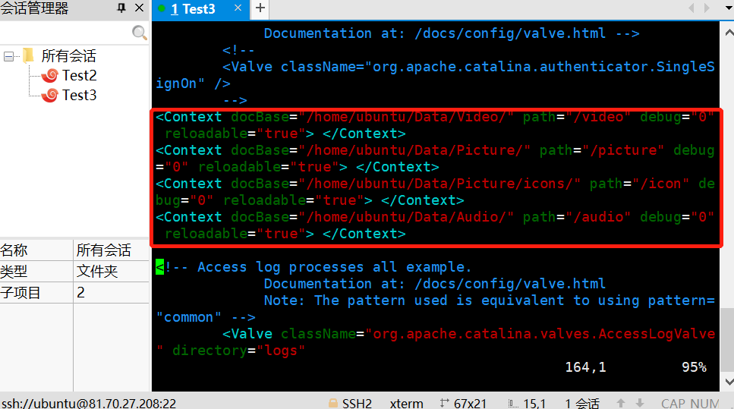
除此之外还要对tomcat的端口进行修改，原端口默认为8080，现修改为8088。图片或音频视频等相关文件可通过网址进行直接访问。
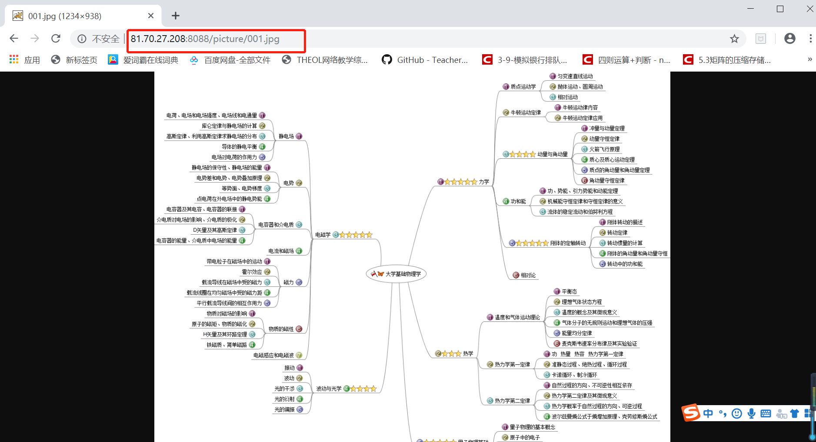
在服务器已配置好nodejs的基础上，下载安装forever，以便能一直监听该项目，即使在xshell的连接关闭的情况下，除非原文件进行修改或者输入了forever stop命令。通过在xshell命令行安装forever命令为sudo npm install forever -g。安装成功后可直接在在命令行cd 到文件目录下，forever start app.js即可启动，若需要停止可将start换成stop。
至此，服务器的配置已经完成。
- 目前准备工作已经完成，可以进行正式设计接口，项目文件列表如下。
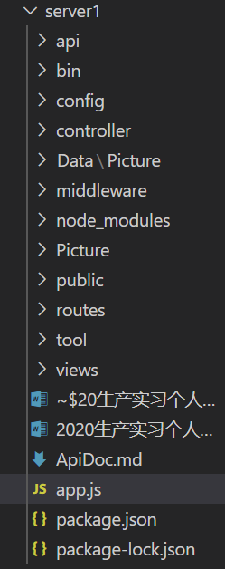
package.json文件中存放文件所依赖的包。
app.js中存放文件整体的配置，如一些公共变量createError、express、bodyParser、session、Router、session_conf，在此改写项目默认的启动接口（改写文件），并在app.js中挂载bodyparser中间件、挂载session中间件、配置路由、配置404错误界面为公共路由，为该项目设置启动端口8000。
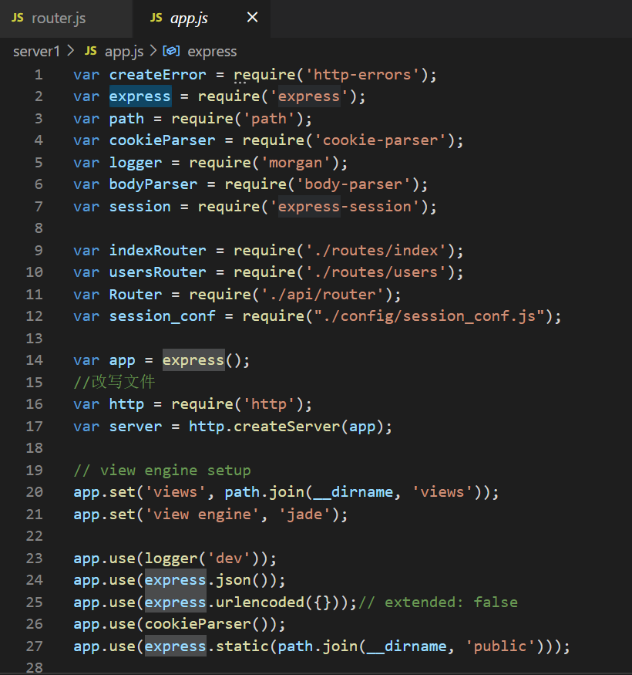
Config文件夹中
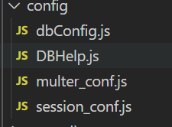
其中dbConfig.js和DBHelp.js是创建连接数据库，并对数据库进行查询搜索操作的封装函数。其中dbConfig.js配置了数据库的host、port、username、password、database等一些参数，DBHelp.js则是将目标操作语句与返回的结果封装到一个函数中，在其他.js文件中，可以通过调用const DBHelp = require('../config/DBHelp.js');来使用DBHelp进行对数据库的操作。
multer_conf.js是文件上传的配置，共分为三种情况：图片、视频、音频，其中文件以当时的时间戳进行命名，后缀取原文件后缀，不同类文件存放地址也不同，并且根据常用的文件格式对文件的mime格式进行了限制，若格式错误则返回错误提示信息。
session_conf.js就是对用户的session缓存机制进行配置，确定了最长存储时间maxAge:1000*60*60*24*140，超过时间需要再次进行登录。
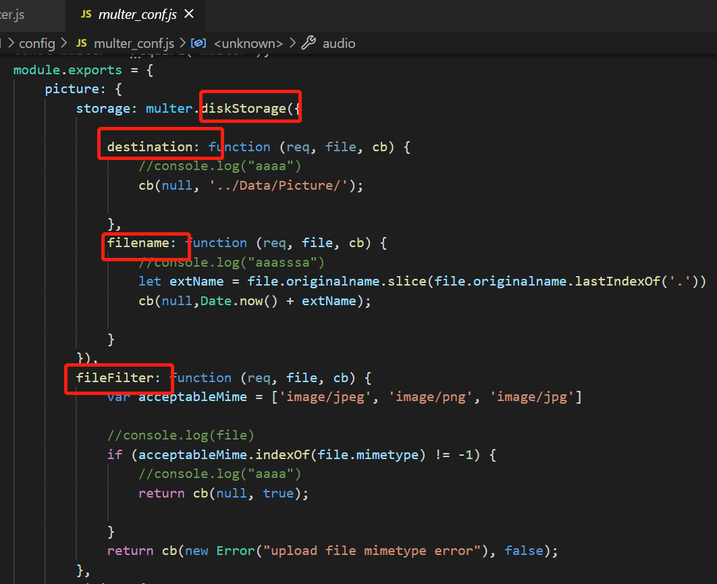
其中中间件的列表如下，起关键性作用的是verify_login.js和verify_no_login.js，在很多接口初始时需要验证用户的登录状态，verify_login.js只有在用户是已登录的状态下才会继续向下进行，否则会返回错误信息，verify_no_login.js刚好与上述验证件相反，只有在没登录情况下才会继续向下进行否则会返回错误信息。
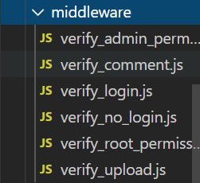
Tool工具文件夹列表如下，其中非常重要的是return_obj.js，接口中所有返回的数据均先经过该.js文件，将返回数据内容封装至return_obj所规定的格式，若发生错误则返回的status是0，否则为1，若返回数据成功，则数据在data下，否则会返回error_code和error_des，即可对应错误编码表进行实现。
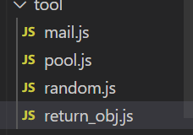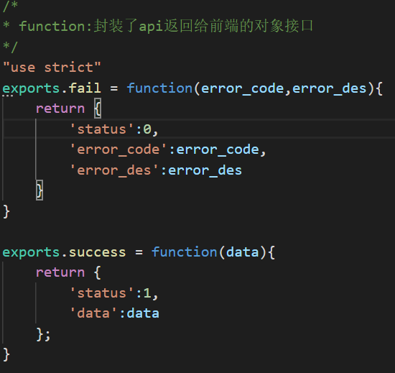
其中最重要的文件夹是api，在其中存放了大量实现接口的.js文件以及该项目统一的路由文件router.js。当调用url时，express会自动解析url，由上级解析至router.js，此时再根据router.js也就是统一配置的路由文件，转至对应的.js文件处实现对应的接口功能。api文件列表及router.js如下：
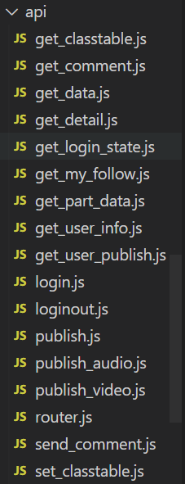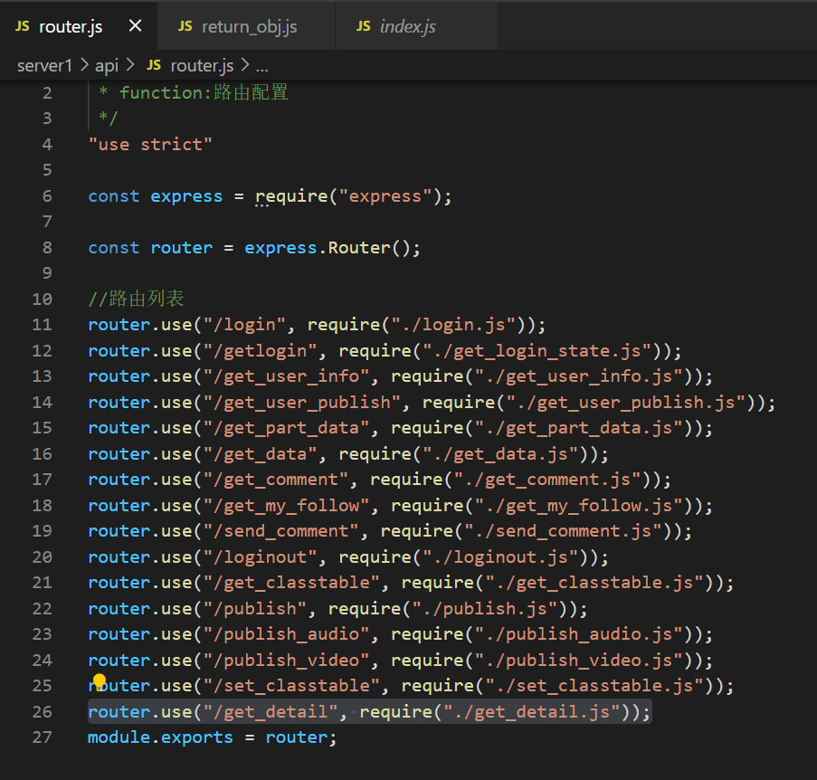
目前已实现16个接口，包括：
登录、退出、
获取用户信息（根据参数不同可获取自身或其他用户）、
获取用户发布的信息（根据参数不同有变化）、
获取同一类别全部资料（根据参数输入）、
获取资料评论及发布者信息、
获取用户所关注人的发布资料的信息并按发布时间排序返回、
发布评论，向数据库两个表中插入数据、
获取用户的课表、
发布文章（包括封面图）、
发布视频（包括标题、简介、内容）、
发布音频（包括标题、简介、内容）、
设定用户课表、
获取资料详细信息，
并按规范将调用接口的注意事项、不同接口的path、参数说明是否必备、返回的数据说明、有可能的错误码等均已整理成ApiDoc。
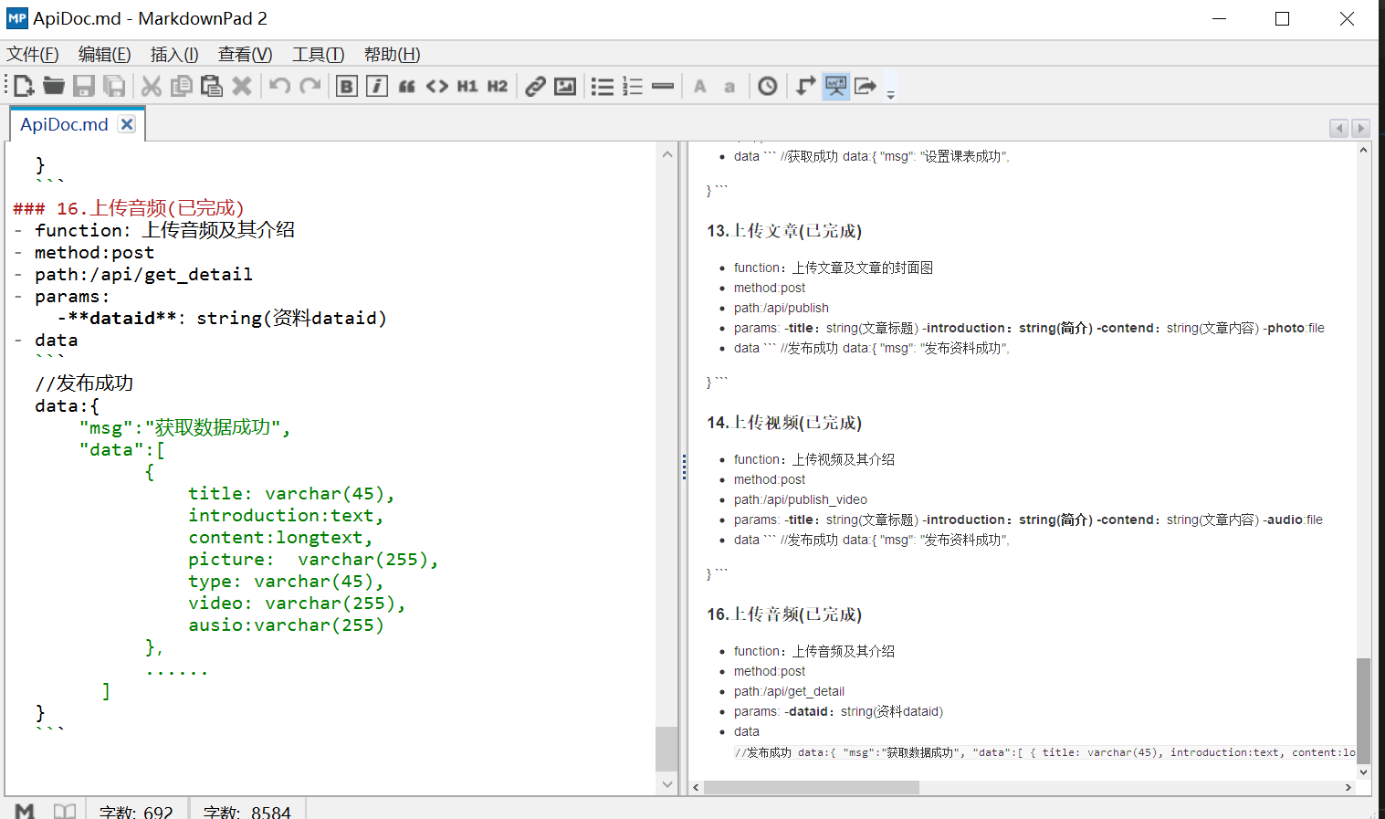
写完接口后，在命令行nodemon app.js启动项目，然后在postman中测试本地是否成功，是否能成功传输数据、获取数据。
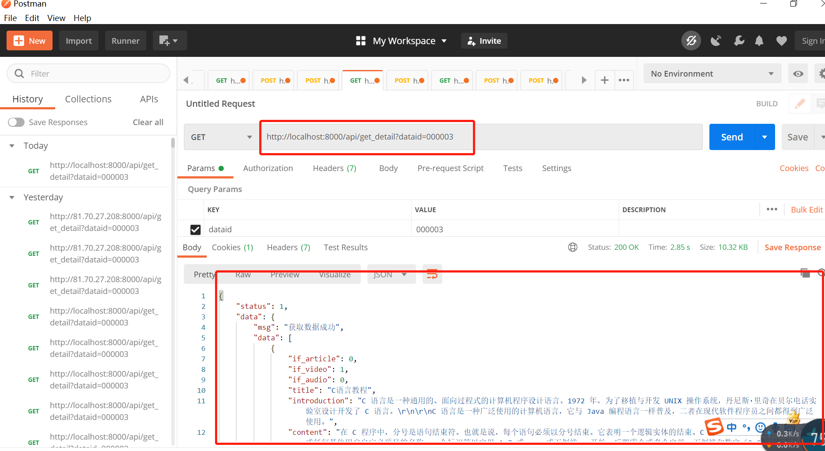
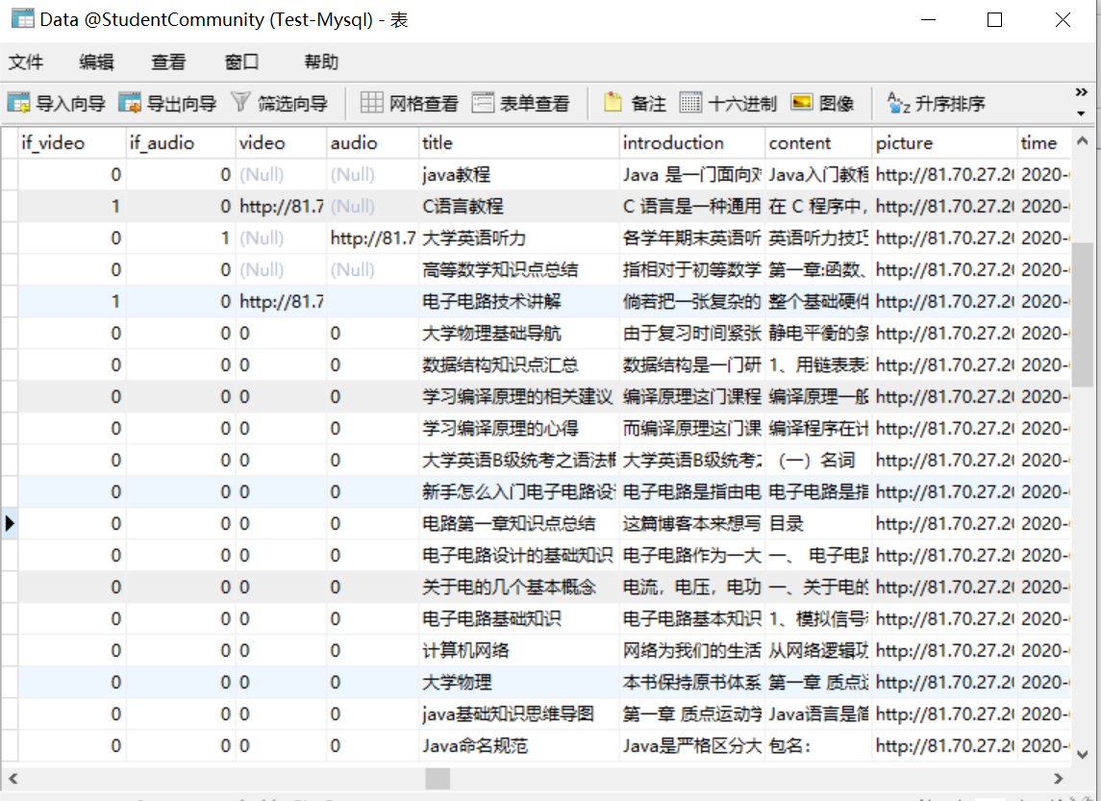
若成功，则通过xftp将文件传输到相应的文件夹处，通过xshell在命令行输入进入项目所在文件夹，forever start app.js，在服务器中启动项目，再利用postman测试是否能正常获取数据、向数据库中增加数据。
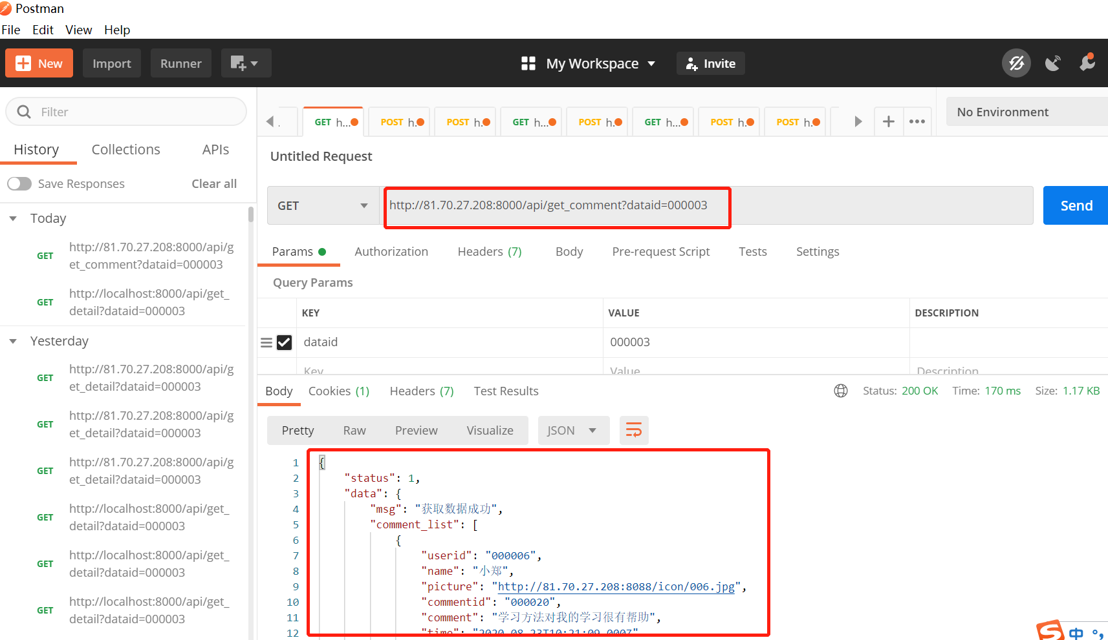

4 主要贡献
1、参照小组讨论所得的app的功能设计了ui
2、顺利的将服务器按照接口功能所需配置完善，并测试通过了所有功能所需的接口，并能够按需求进一步改善接口的功能。

5 总结
为我打开了后端开发的新世界的大门，Node打破了过去js只能在浏览器中运行的局面，前后端编程环境统一，可以大大降低前后端转换所需要的上下文交换的额代价。Express 是一个非常流行的node.js的web框架。基于connect(node中间件框架)。提供了很多便于处理http请求等web开发相关的扩展。
在Node.js中，将模块分为两大类：原生模块和文件模块。原生模块在Node.js源代码编译的时候编译进了二进制执行文件，加载速度最快；node.js依赖modulepath（模块路径）来加载module，而modulepath的生成规则主要是从当前文件目录开始查找node_modules文件夹，然后依次进入父目录查找父目录下的node_modules目录直至到根目录下得node_modules目录。所以在require的时候，如果带上module的路径，则按照该路径查找，如果没有就按照上面的node_modules文件夹向上追溯查找，如果都没有找到，则抛出异常。

6 参考文献

